泰坦档案开发说明
作者：泛微柳州 姚礼林

此为开源项目，可获取源码，地址：
YaoLilin/weaver-e10-ecode-archive: 泛微 E10 系统档案集成功能，使用 E-code 自定义归档功能，可适配泰坦档案，也可以适配其它档案厂商（因各厂商存在差异，不保证可以用）

需求说明
公文流程归档后，需要将公文流程数据生成档案包，传到档案系统中。

数据包命名
数据包使用ZIP压缩包形式，数据包名称为公文流程在OA系统中的唯一标示号。例如：2984938521.zip。

数据包内容
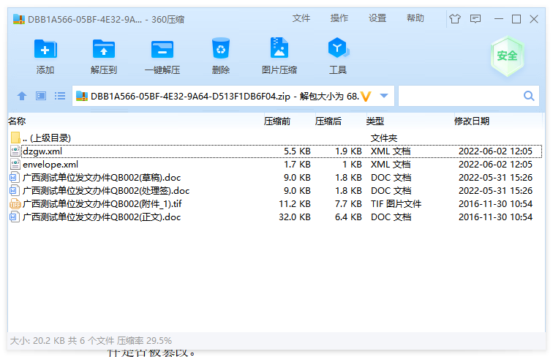

数据包内固定存在文件为 envelope.xml 和 dzgw.xml
其他文件均为公文的文档及附件。

文件约定
- dzgw.xml：电子公文元数据文件，描述公文的发文单位，收文单位，密级，紧急程度等；收文稿纸或收文处理签内的各项元数据信息。具体参照数据包样例中的文件中的注释，如有该项数据则加入，没有该项数据则留空的发送原则。
- envelope.xml：数据包封套文件，描述数据包信息及数据包内文件信息，数据包信息在这次对接中可以全部留空，数据包内文件信息则描述包内文件的名称，大小，哈希值以便于校验包内文件是否被篡改。
- 正文：格式为ODF。
- 修改稿：格式为ODF。
- 处理签（发文稿纸/办文签）（表单页面）：格式为PDF
- 附件：表单内附件，格式为PDF

电子公文元数据文件内容（dzgw.xml）
内容示例：

<?xml version="1.0" encoding="UTF-8"?>

<E_officialdocument>
<jhsbxx>
<xxzyID></xxzyID>
<ywlsh></ywlsh>
<letterid></letterid>
<ywlx></ywlx>
<mj></mj>
<jjcd></jjcd>
<qqf></qqf>
<fkf></fkf>
<jhzt></jhzt>
<fkyqbsf type="1"></fkyqbsf>
<fksjyq></fksjyq>
<aqxxx></aqxxx>
<gzr></gzr>
<requestName></requestName>
<ecdw></ecdw>
<wh></wh>
<jhdx>
<fsf></fsf>
<jsf></jsf>
<fssj></fssj>
</jhdx>
</jhsbxx>
<jhztxx>
<dzgw type="0">
<dagmc>xxx档案科</dagmc>
<dagdm>xxxx0200</dagdm>
<tm>测试11111</tm>
<fh>34325</fh>
<bmqx>永久</bmqx>
<fwzh>SS-24145</fwzh>
<dzgwbswj>
<bswjwjm>测试.docx</bswjwjm>
<bswjgssm>docx</bswjgssm>
<bswjwjt/>
<bswjlx>0</bswjlx>
</dzgwbswj>
<dzgwbswj>
<bswjwjm>测试.docx</bswjwjm>
<bswjgssm>docx</bswjgssm>
<bswjwjt/>
<bswjlx>1</bswjlx>
</dzgwbswj>
<dzgwbswj>
<bswjwjm>档案集成测试-姚礼林-2025-10-20.pdf</bswjwjm>
<bswjgssm>pdf</bswjgssm>
<bswjwjt/>
<bswjlx>2</bswjlx>
</dzgwbswj>
</dzgw>
</jhztxx>
</E_officialdocument>

内容说明：
只有 dzgw 标签下的内容为动态生成，其它都为固定。
dzgw 标签下存放的是元数据信息，例如<dagmc>xxx档案科</dagmc> ，dagmc 为元数据名称，“xxx档案科”为元数据内容。

文件信息也需要存放到元数据信息中，元数据名称为：dzgwbswj，例如：
<dzgwbswj>
<bswjwjm>测试.docx</bswjwjm>
<bswjgssm>docx</bswjgssm>
<bswjwjt/>
<bswjlx>0</bswjlx>
</dzgwbswj>

Bswjwjm ： 文件名称
Bswjgssm：文件类型
Bswjlx ：文件类别，0为正文，1为附件，2为处理签，3为修改稿

数据包封套文件内容（envelope.xml）
文件内容示例：
<?xml version="1.0" encoding="UTF-8"?>

<envelope>
<header identifier="">
<type/>
<business_id/>
<receiver>
<secondary_unit_identifier></secondary_unit_identifier>
<controller_identifier/>
</receiver>
<sender>
<secondary_unit_identifier/>
<controller_identifier/>
</sender>
<classification/>
</header>
<content>
<identifier/>
<opinion/>
<files>
<file>
<path>测试.docx</path>
<md5>2d5a7c57679c5f41342cadc3f0944ec3</md5>
<size>9133</size>
</file>
<file>
<path>1192830881946492931-测试.docx</path>
<md5>485b86ec70d7da79ef038811b4e9af25</md5>
<size>9410</size>
</file>
<file>
<path>档案集成测试-姚礼林-2025-10-20.pdf</path>
<md5>7ac9a80d6e46f83c9ae8139972ab3ad8</md5>
<size>32467</size>
</file>
<file>
<path>dzgw.xml</path>
<md5>452a3c33d5e440bffdd4b3e14bb76467</md5>
<size>1288</size>
</file>
</files>
</content>
</envelope>

内容说明：
除了 files 标签下内容动态生成，其它内容固定。

files 标签内存放档案包内所有文件信息（除了本文件），file 标签内容说明：
- Path：文件位于档案包内的相对路径
- Md5：文件md5 信息
- Size：文件大小，单位：字节

元数据要求
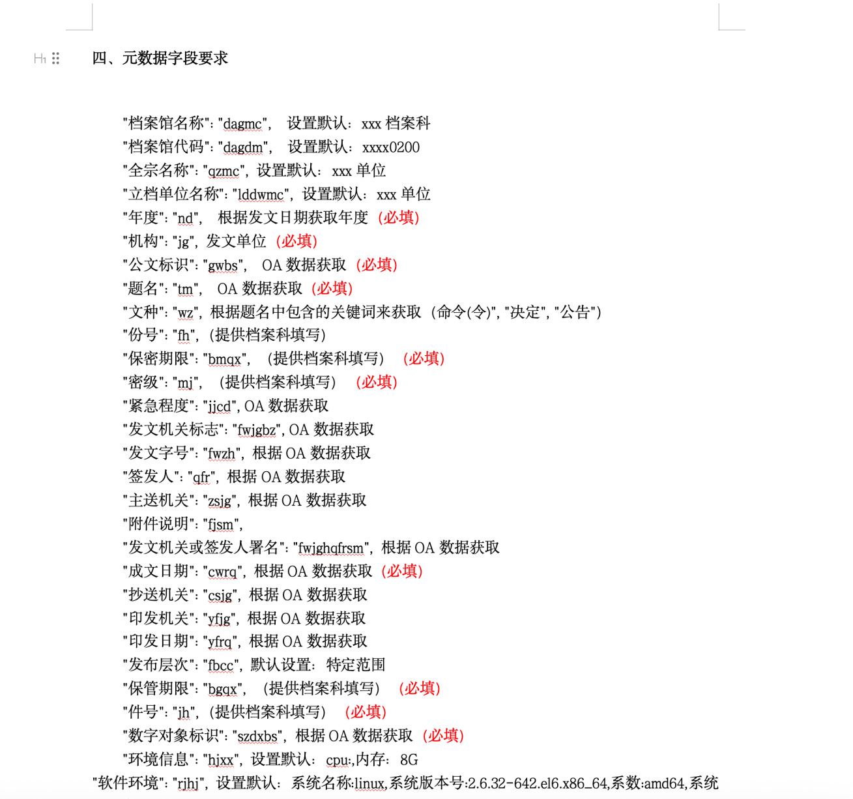

数据传输方式
将档案包上传到 FTP 服务器指定位置即可

开发方案
预估人天：15

需求确认
需要获取流程数据（表单字段值和流程文件），生成元数据，并将元数据放入电子公文元数据文件中，按档案要求生成数据包（档案包），上传到FTP服务器。

使用标准功能-档案集成
可以使用系统标准功能中档案集成功能，因为标准的归档方案中没有满足泰坦档案的归档要求，比如 xml 文件中元数据生成，需要获取到表单文件信息，所以采用自定义开发。用标准功能的档案集成可以由标准功能来触发档案推送，开发只需实现档案包生成与推送。

配置化
为了能够尽量通用，希望也能适配其它档案厂商，需要进行配置化。可以创建一个 EB 应用，在里面填写 Eb 表单进行配置。

Xml 文件生成：
对于档案包内的xml文件（电子公文元数据文件和数据包封套文件），需要进行配置化生成，需要创建 xml 文件模板，按模版生成 xml 文件内容，这样可以通用化，而不是写死在代码里，后期xml 文件内容有变化时直接修改模板即可。

元数据获取：
需求中的元数据有很多，我也不太懂这些元数据的意思是什么，这些都做成可配置的，交给实施去填，我就不用关心需要怎么填了。元数据一般都是取流程数据或文件信息，有些是固定值，所以需要做成每个流程都可以配元数据与流程字段的对应关系，在配置中元数据选择对应的表单字段，获取表单字段值对元数据进行赋值，还可以配固定值，需要做必填校验。

如果需要对流程字段值进行转换，可以使用档案集成归档方案中的映射与过滤配置转换。

流程文件获取：
需求说明需要获取这几个文件：正文、修改稿、处理签、附件。
- 正文：正文就是公文流程里的正文，一般公文流程都会有正文，从表单正文字段获取即可
- 修改稿就是定稿（正文）形成之前的文件，有多次修改和版本迭代，它会存放在表单字段中，从字段获取即可
- 处理签：就是流程表单页面，通常为 PDF 文件，通过标准功能生成即可
- 附件：流程表单里面的附件，通常需要转为PDF，从字段获取即可
以上文件都可以通过档案集成执行时传入的参数获取，详见：https://share.note.youdao.com/s/65If1YHC

对于流程需要从哪个字段获取文件，需要进行配置。
需求中说明文件需要为特定的格式（OFD 或 PDF），这种情况都要集成WPS，用WPS服务进行转换，标准功能是不支持的。

档案包生成
Xml 文件名称、文件路径也需要做配置化，有些档案厂商要求的名称和路径是不一样的。

档案包上传
档案包需要上传到FTP服务器，FTP服务器的信息需要做配置化。档案没有要求要调用档案系统的接口，就不做接口调用。

功能说明
本开发是用于在E10集成泰坦档案，做了配置化的设计，也可以适配其它档案厂商（由于不同厂商存在差异，不保证可以）。

项目特点：
- 高度配置化设计：包含元数据与流程字段映射配置、打包配置、接口配置，通用性强，后期维护简单，无需修改代码，适配所有流程
- 可对每条流程进行配置：可对不同流程配置元数据的取值，表单文件获取，新增流程时无需再开发
- 与标准功能集成：采用档案集成中的 e-code 自定义归档方案，档案推送由标准功能触发，档案推送功能由开发实现。
- 使用友好：档案配置可在档案集成标准功能页面配置和 eb 应用中配置，提供详细的操作说明文档，界面设计友好
- 通用化设计：为了可适配其它档案厂商，做了大量可配置化设计，并提供源码可进行修改。

档案推送流程图：
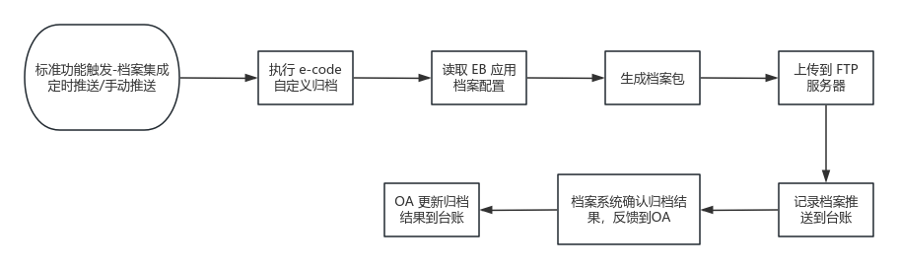

配置功能

档案集成流程字段配置
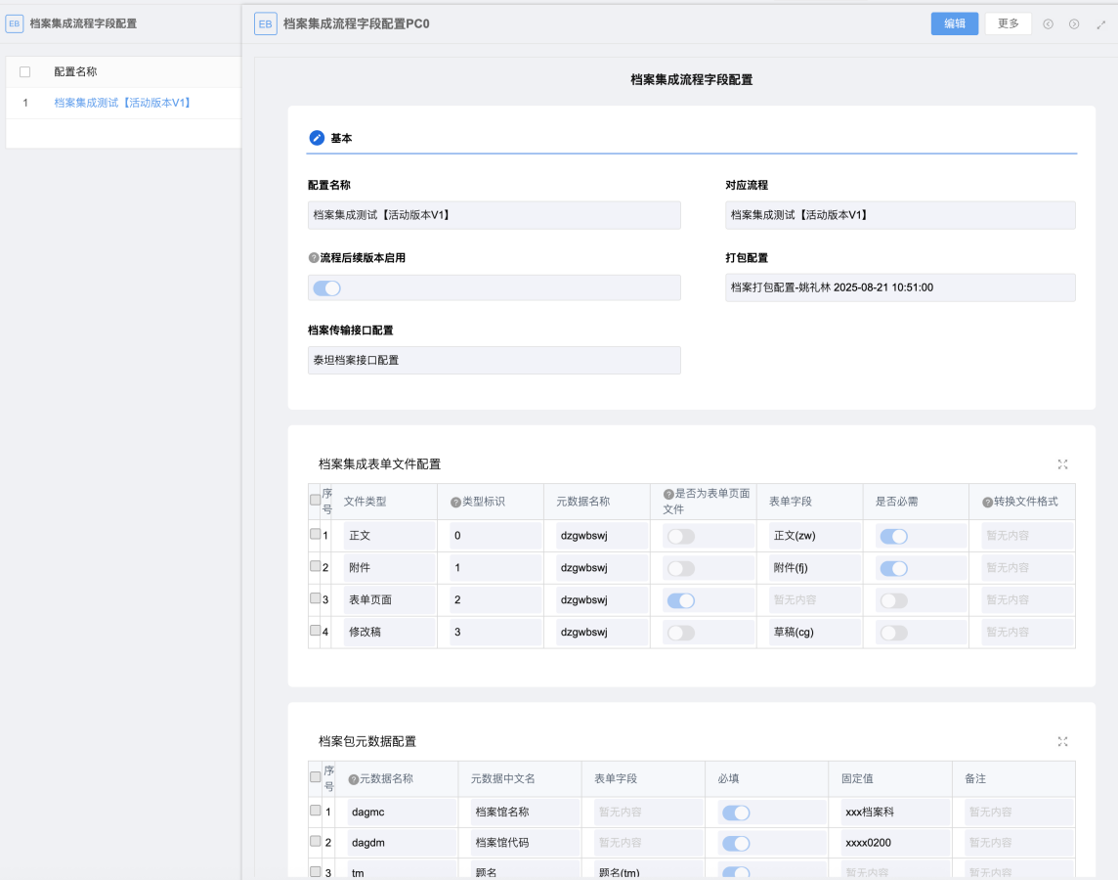

- 可配置档案包元数据，可选择流程表单字段进行取值（可在归档方案中映射与过滤配置转换，对字段值进行转换），可进行必填校验
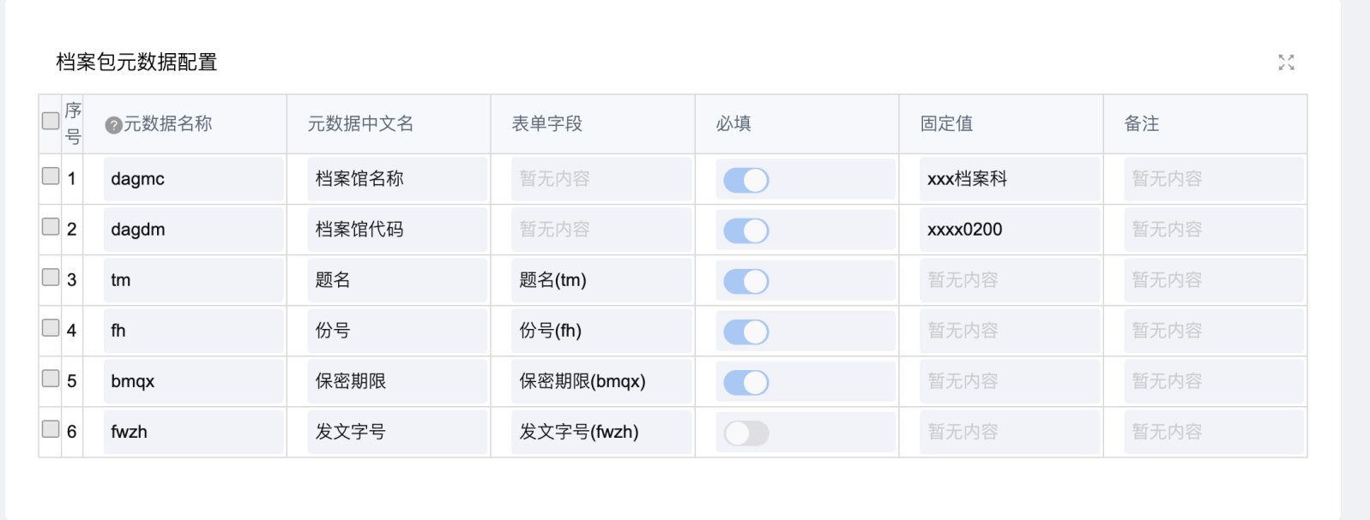
- 可配置文件从流程字段中获取，比如正文、附件、表单页面文件，这些文件将会放入档案包中，并在元数据 xml 文件内生成文件信息。
  - 可按需配置获取文件，比如只需要获取正文，则只添加正文配置即可
  - 可配置文件类型转换，比如 docx 转 pdf（需集成 WPS）
  - 文件类型可自定义，文件类型是一个选择框，可以在该 EB 表单中修改选项内容，或者添加选项，比如将正文修改为其它名称，添加新的文件类型

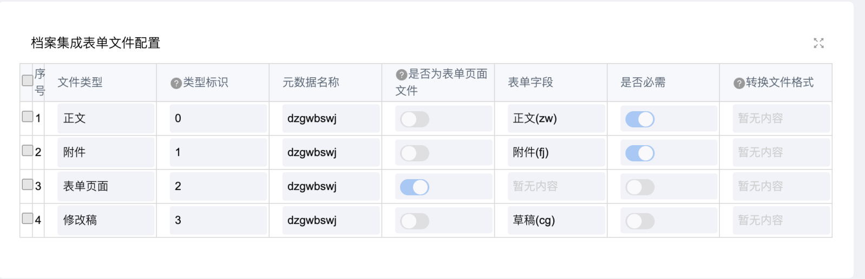

- 支持对后续版本流程生效，启用后后面流程由新增版本，无需再对次流程版本进行配置

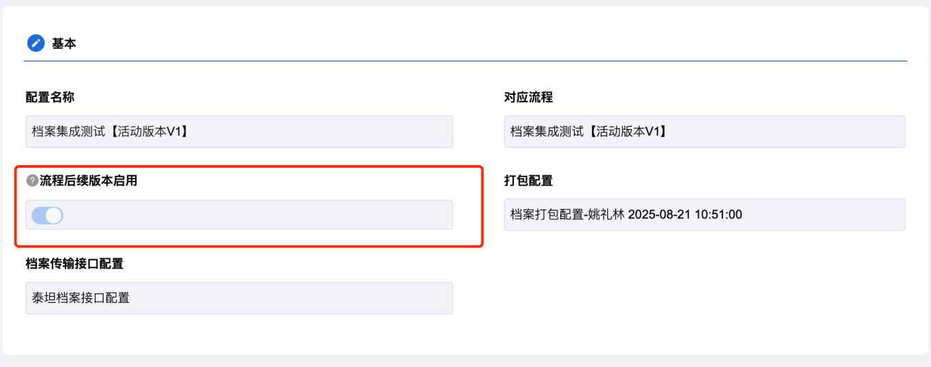

档案打包配置
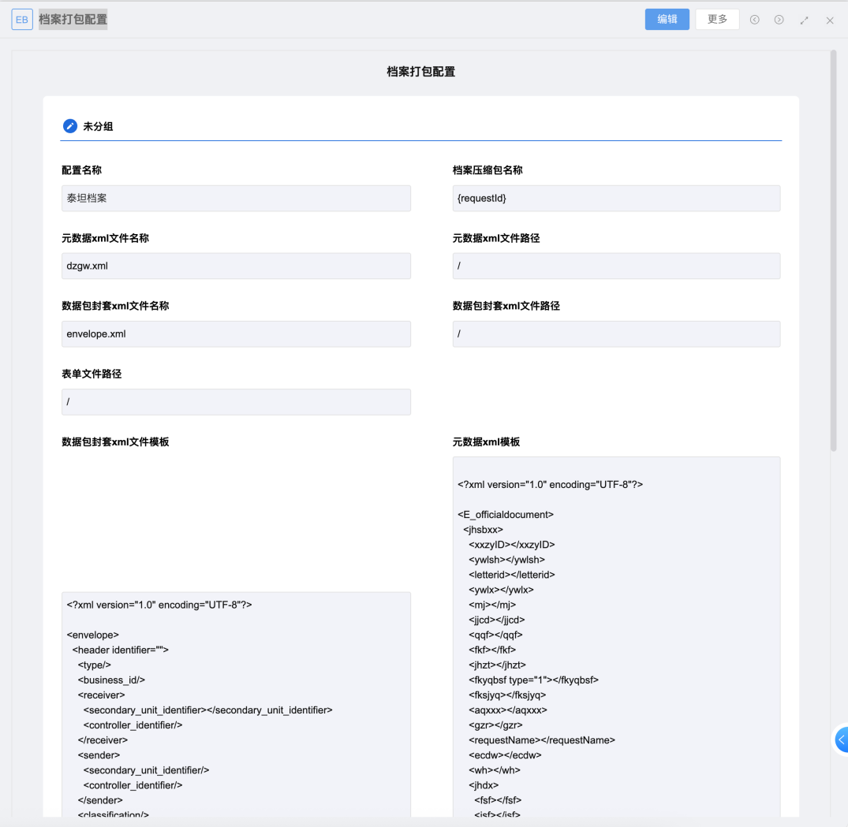

- 可对档案包内的 xml文件名称和路径进行配置
- 可配置 xml 文件的模板，xml 文件将按模板进行生成，并将数据注入到模板中（使用 freemarker 生成）

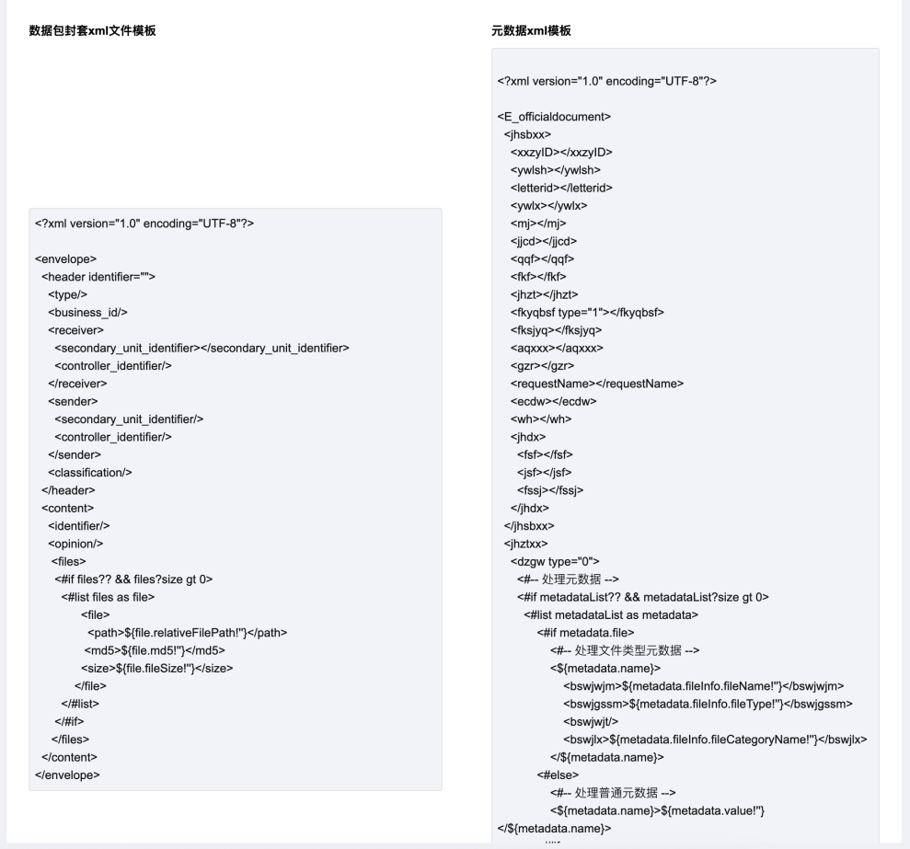

- 可对每个文件类型配置文件在档案包内的存放路径
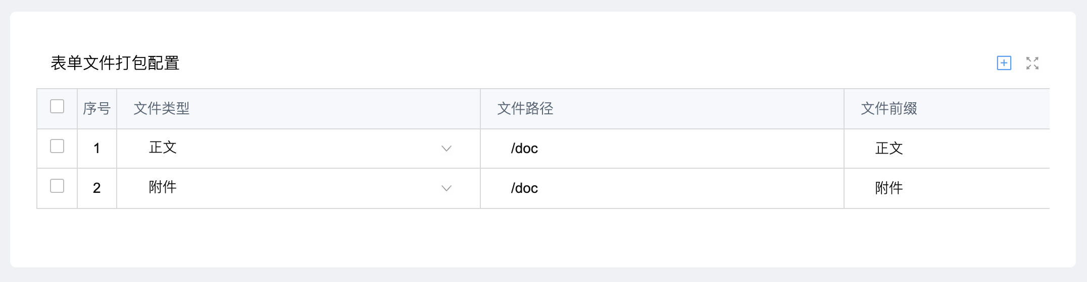

档案传输接口配置

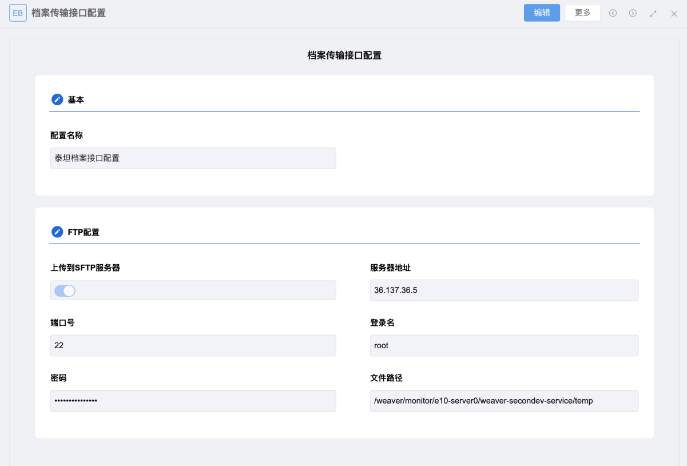

- 可配置 FTP 服务器信息，档案包将上传到此 FTP 服务器的对应路径内（没有调用接口，因为泰坦档案只需要上传到 FTP 即可）

归档方案配置
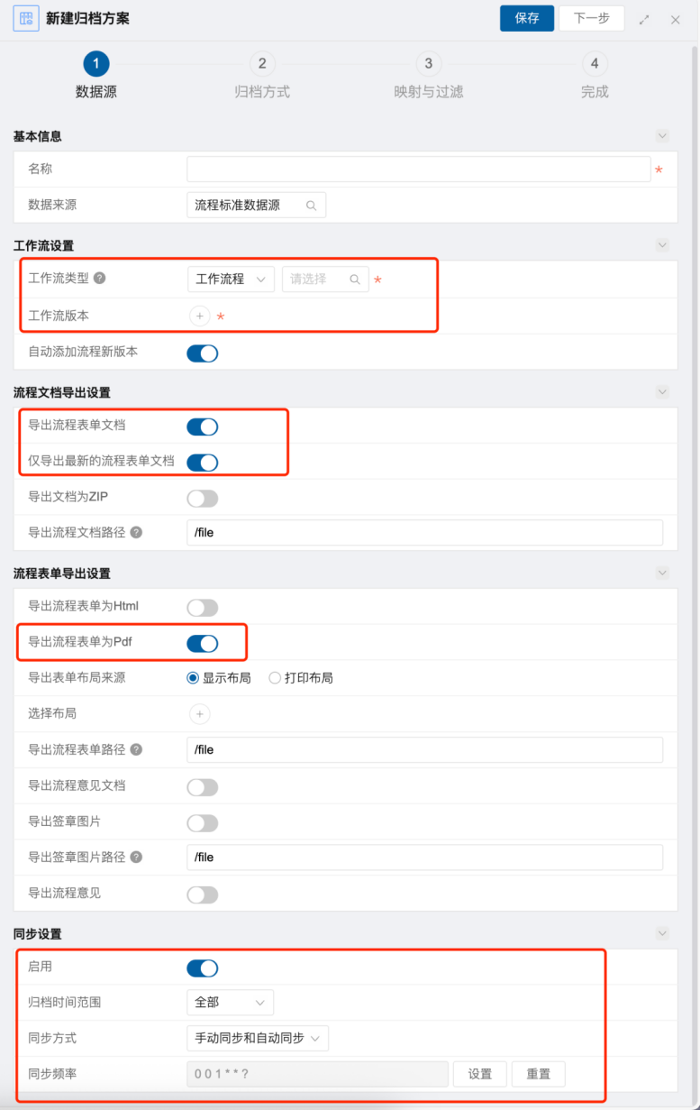

可在标准功能的档案集成 -》归档方案设置中添加归档方案，数据源中选择需要推送的流程，归档方式选择 e-code 自定义归档，映射与过滤中可配置字段转换。

只有配置归档方案才会执行档案推送，档案定时推送与档案推送日志由标准功能进行。

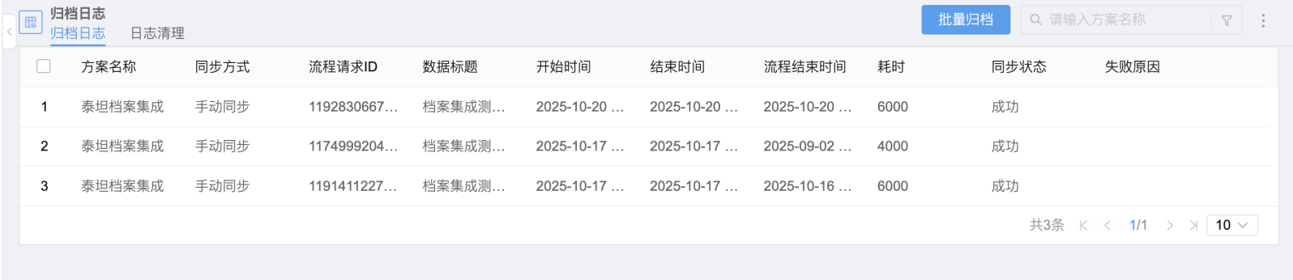

档案推送结果台账
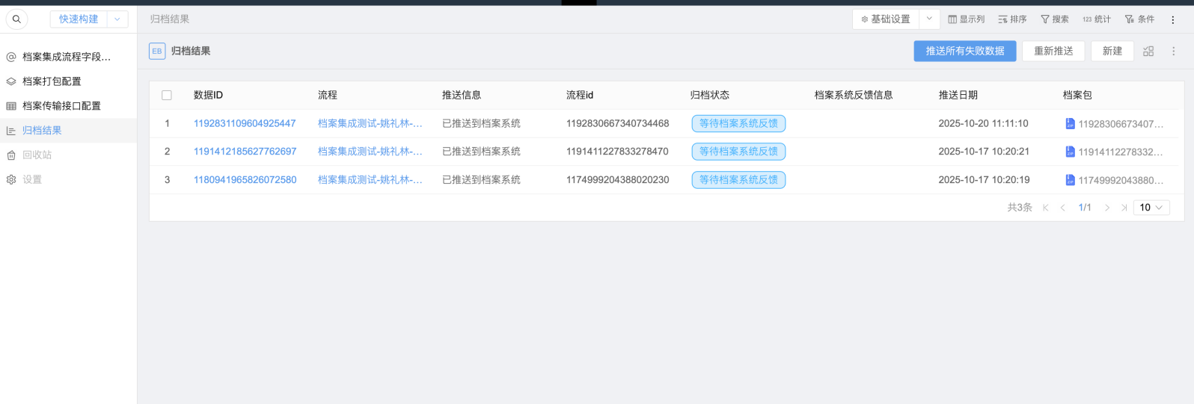

在台账中可查看所有的档案推送记录，可查看推送结果，并可进行重新推送。

档案系统归档结果异步反馈
档案系统需调用 OA 接口反馈归档结果，反馈的结果会更新到归档结果台中。
OA 接口地址：/papi/secondev/hnweaver/integration/archive ，注意此接口无需认证就可调用。

部署说明

对于水利电力职业学院项目
需要部署该项目的二开 jar 包

后端jar包部署
进入 /ecode/monitor/loom/deploy/jar 页面，点击部署jar菜单，点击上传按钮，上传开发包中的后端jar包文件夹内的build.zip 文件

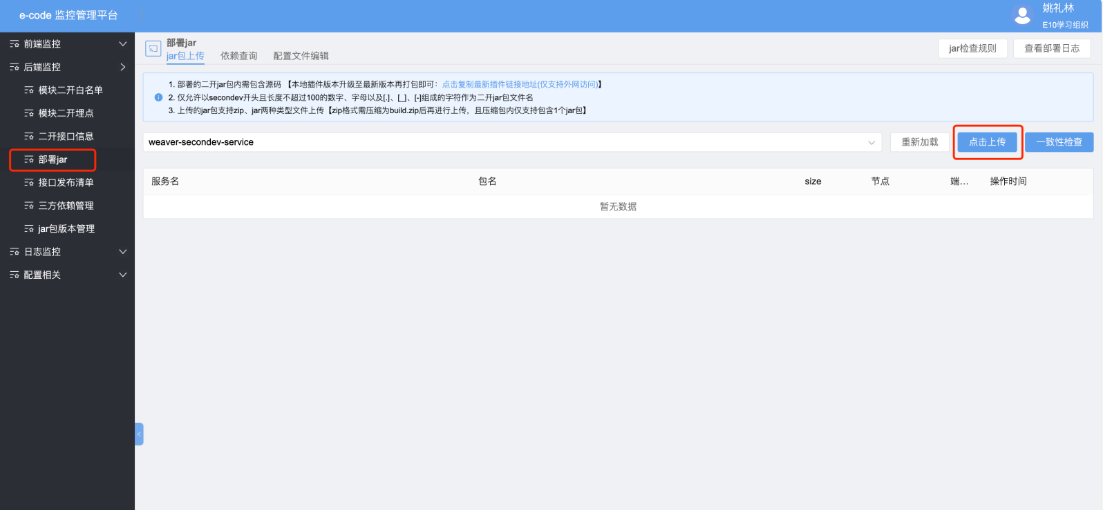

对于其它E10二开项目
其它二开项目想复用此档案集成功能，有两种部署方式。

将 jar 包作为第三方依赖部署
此方法快速简单，适合没有本地二开的项目。
需将开发包内的 后端jar包/其它E10二开项目 内的 jar 包作为外部依赖，部署到 E10 系统中。
部署方法：
进入 /ecode/monitor/loom/thirdJar 页面，将上述的jar包上传到三方依赖管理中

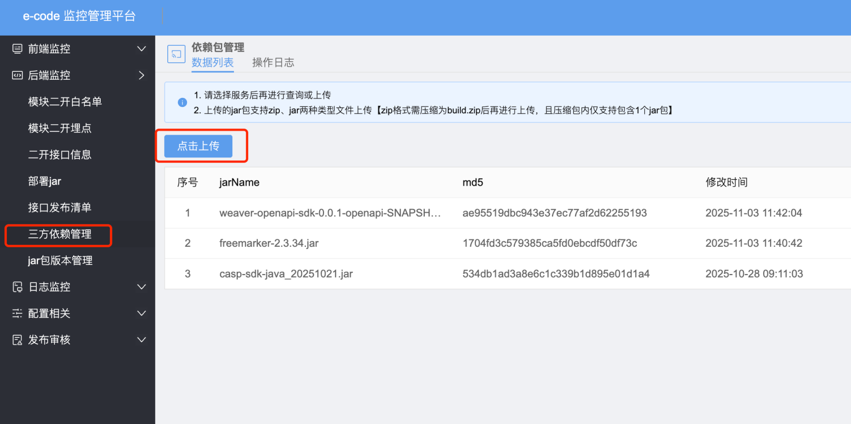

二、下载项目源码到本地二开项目

此方法适合有本地二开，以及想对源码进行修改满足扩展需求的。
将该项目源码放入本地二开项目中，编译打包成jar包部署到 E10 系统中。

源码地址：YaoLilin/weaver-e10-ecode-archive: 泛微 E10 系统档案集成功能，使用 E-code 自定义归档功能，可适配泰坦档案，也可以适配其它档案厂商（因各厂商存在差异，不保证可以用）

另外本项目引入了二开公共类库，需要在你的本地二开项目中也引入公共类库，可以在引入本包的 后端jar包/其它E10二开项目/secondev-hnweaver-liuzhou-common-1.0.0.jar ，将它添加为第三方依赖部署到系统，并引入该依赖到你的本地二开项目中，或者下载该公共类库的源码，合并打包成 jar 包部署到系统中。
公共类库源码地址：YaoLilin/weaver-e10-second-dev-common: 泛微 E10 二次开发公共类库，提供工具类和通用组件，可在任何 E10 二开项目中使用。

部署配置
完成上面两种方式其一的部署后，需要进行如下配置：

切换到配置文件编辑页签，选择二开服务，在配置文件中插入以下文本，然后点击保存
<dubbo:service ref="ArchivePushActionByEcode"
interface="com.weaver.intcenter.ias.core.api.hook.EcodeInterface"
group="ArchivePushActionGruop" />

若配置文件没有显示，点击重新加载

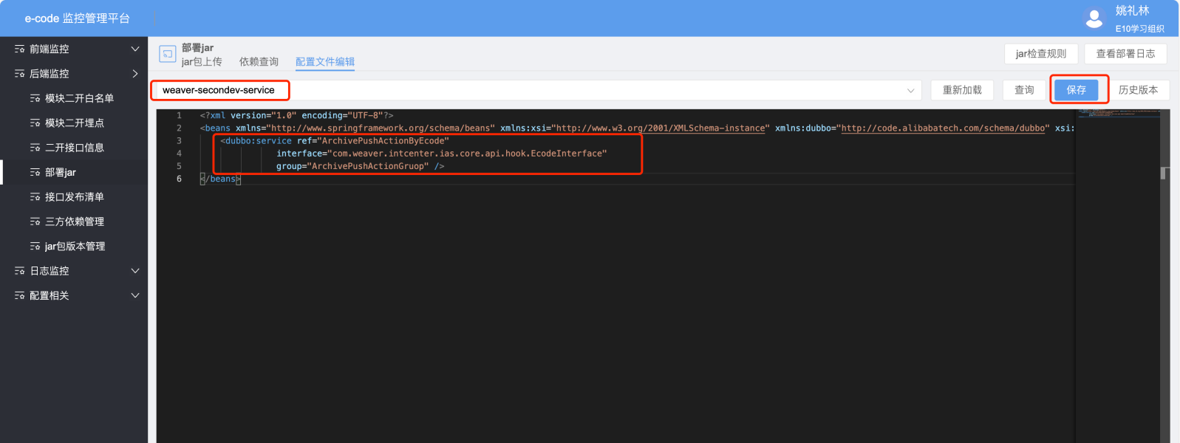

在第三方依赖管理中点击上传按钮，上传开发包中的第三方依赖文件夹中的jar文件

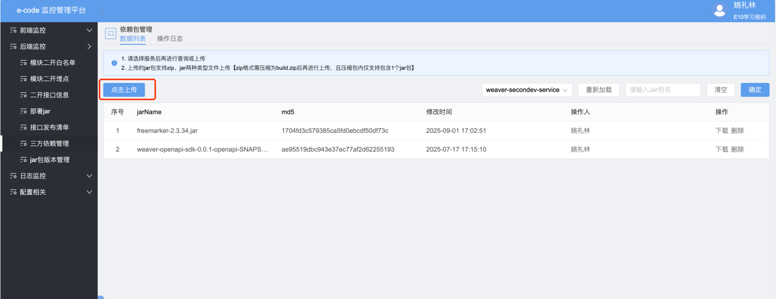

然后到运维平台中重启二开服务

builder 应用部署
进入到 e-builder 页面，点击新建应用

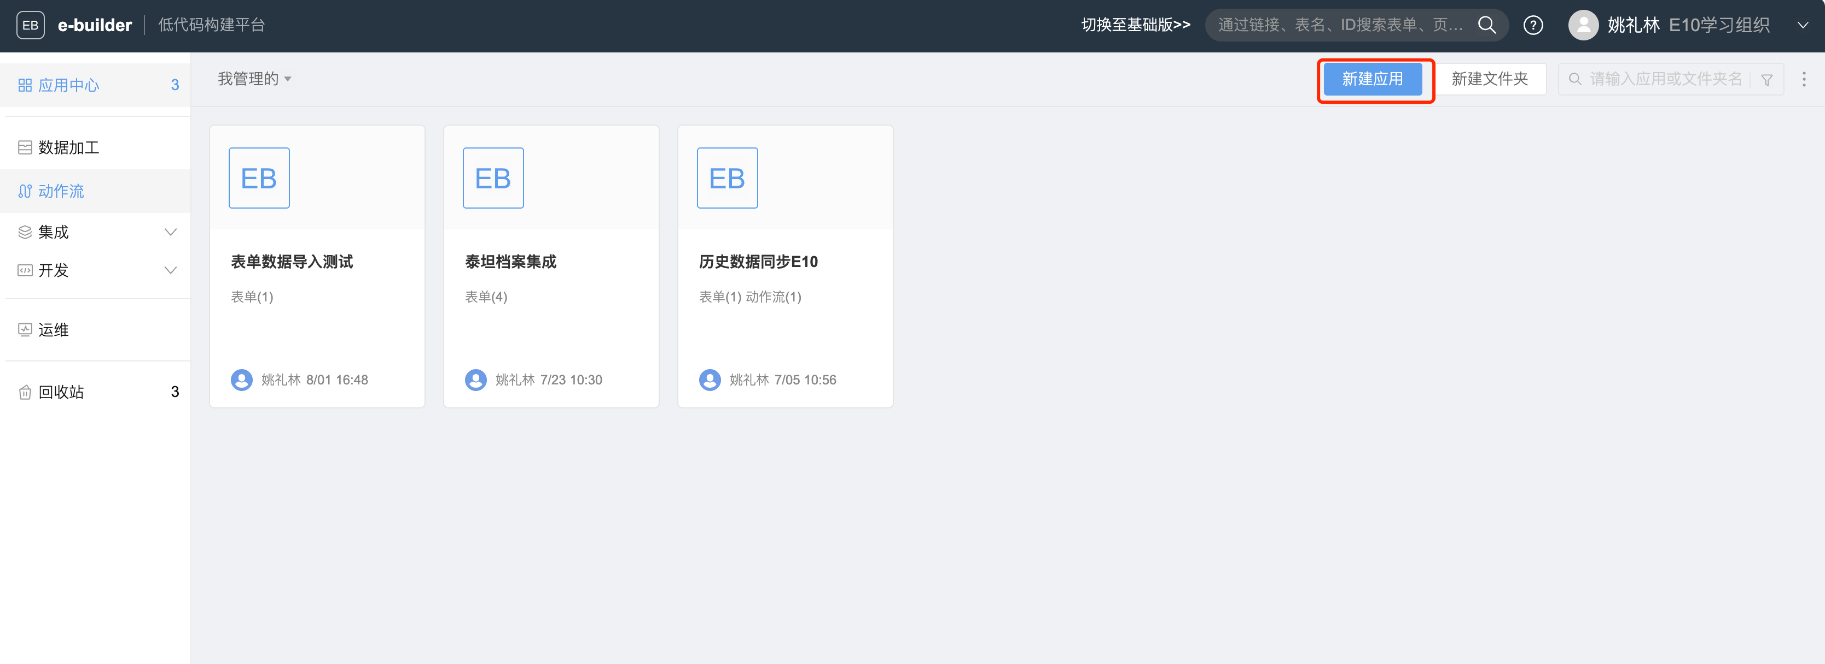

点击迁入应用包

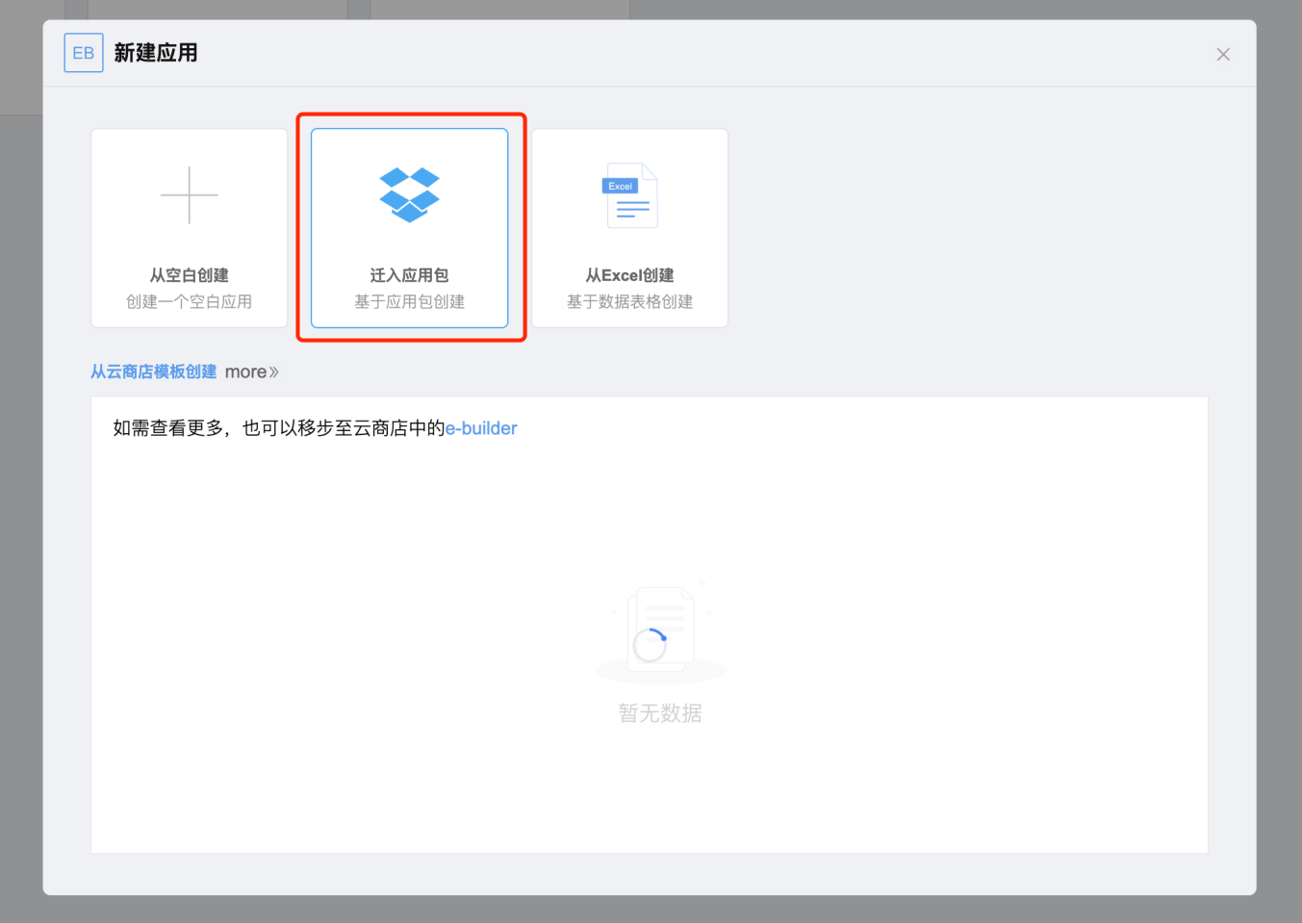

上传开发包内的e-builder应用文件夹内的zip文件，然后点下一步完成即可。

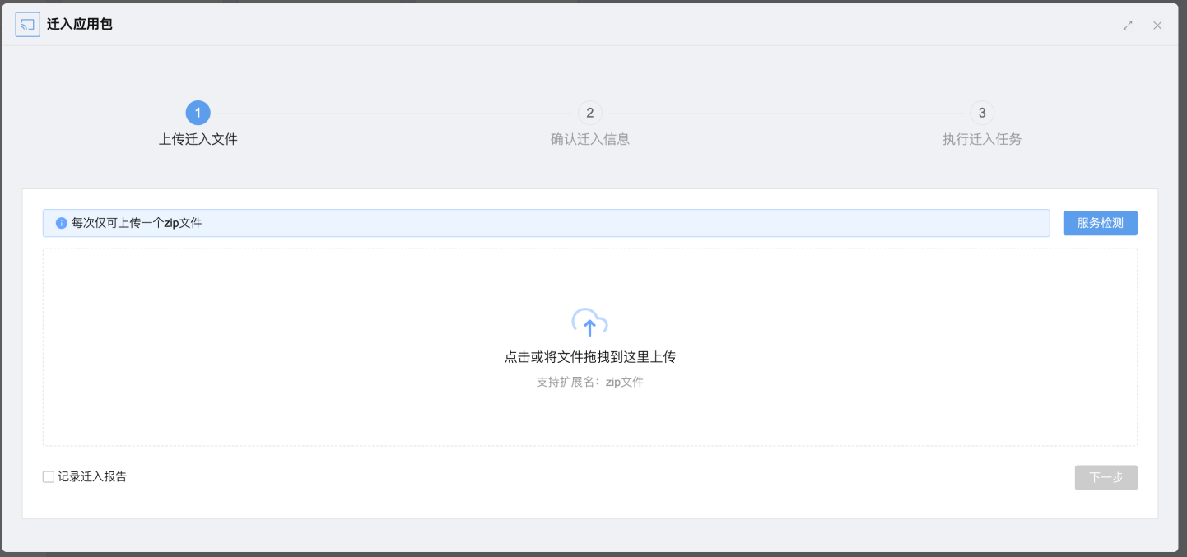

配置档案推送
请查看操作文档

帮助
如有问题请联系我，泛微柳州-姚礼林

